Прокуратура Куйбышевского района г. Самары разъясняет:
«Противодействие жестокому обращению с детьми».

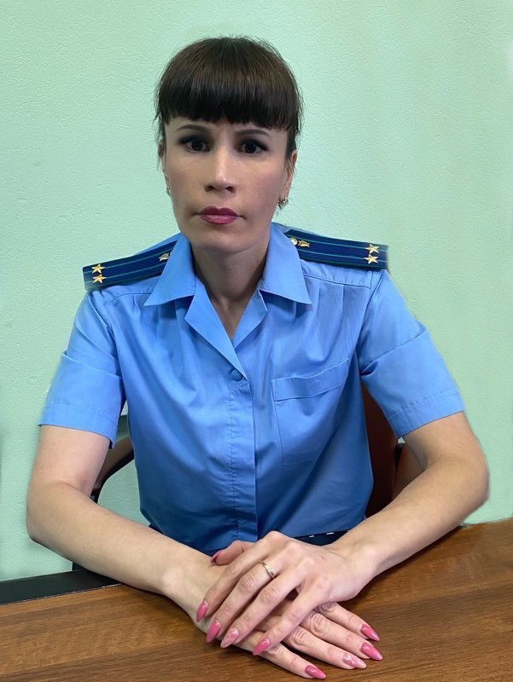
Комментирует данную ситуацию заместитель прокурор Куйбышевского района г. Самары Ольга Петина.

В наше время проблема защиты детей от жестокого обращения и насилия становится все более актуальной. Конвенция о правах ребенка была принята Генеральной Ассамблеей Организации Объединенных Наций 20 ноября 1989 года. Сразу 61 страна подписала Конвенцию, что стало беспрецедентным событием в истории подписания договоров, заключаемых в рамках ООН.
Российской Федерацией Конвенция о правах ребенка ратифицирована 15.09.1990 года. Подписывая указанный международный документ, государства взяли на себя обязательства защитить детей от жестокого обращения. Статьей 19 Конвенции установлена необходимость защиты прав ребенка от всех форм физического или психического насилия, оскорбления или злоупотребления, отсутствия заботы или небрежного обращения, грубого обращения или эксплуатации.
Жестокое обращение с детьми – это не только побои, нанесение ран, сексуальные домогательства это и другие способы, которыми взрослые люди калечат ребенка, например, унижение, издевательства, различные формы пренебрежения, которые ранят детскую душу.
Пренебрежение может выражаться в том, что родители не обеспечивают ребенка необходимым количеством пищи, одежды, сна, гигиенического ухода. Кроме того, пренебрежение проявляется в недостатке со стороны родителей уважения, внимания, ласки, тепла.
Жестокое обращение с детьми (несовершеннолетними от рождения до 18 лет) включает в себя любую форму ненадлежащего обращения, допускаемого родителями (другими членами семьи), опекунами, попечителями, педагогами, воспитателями, представителями органов правопорядка. Жестокое обращение может выражаться в физическом, сексуальном и психологическом насилии, унижающим и подавляющим личность ребенка.
Законодательством РФ установлено несколько видов ответственности лиц, допускающих жестокое обращение с ребенком: административная, уголовная и гражданская.
Кроме того, за ненадлежащее исполнение своих обязанностей, жестокое обращение с детьми, осуществление над ними физического или психического насилия, покушение на их половую неприкосновенность, совершение умышленного преступления против жизни или здоровья своих детей в соответствии с Семейным кодексом РФ родители, осуществляющие родительские права в ущерб правам и интересам детей могут быть лишены родительских прав.

